REGULAMIN KONKURSU
"Największa kapusta „
XII Święto Łęga – Łęskie Kapuśniaki

Organizatorzy: Gmina Czersk, Sołectwo Łąg, Gminne Centrum Kultury w Czersku, Koło Gospodyń Wiejskich "Łężanki".
Termin i miejsce konkursu: 6 sierpnia 2022 r.
Kontakt: dklag@gck.czersk.pl, tel.: 727-797-190

Cele konkursu:
- rozwijanie kratywności i wyobraźni,
- integracja lokalnego społeczeństwa.

Przedmiot konkursu: wybranie największej kapusty spośród dostarczonych przez uczestników.

Uczestnicy:
- konkurs przeznaczony jest dla mieszkańców Gminy Czersk,
- każdy z uczestników może przynieść jedną kapustę posiadającą korzeń,
- w konkursie mogą brać udział grupy, z zastrzeżeniem otrzymania jednej nagrody w przypadku wygranej,
- konkurs przeznaczrony jest dla dorosłych,
- kapustę opatrzoną kartką z imieniem, nazwiskiem, numerem kontaktowym, należy przynieść do namiotu organiazatora w sobotę 6 sierpnia 2022 r. w godzinach 16.00- 17.00,
- uczestnik zgłaszając kapustę do konkursu deklaruje, że pochodzi ona z jego własnej hodowli i nie została zakupiona lub tez nabyta w inny sposób,
- biorąc udział w konkursie uczestnicy wyrażają zgodę na publikację zdjęć w mediach oraz interencie.

Komisja konkursowa:
- wyznaczona przez organizatorów komisja konkursowa wyłoni największą kapustę,
- komisja może zaniechać rozstrzygnięcia konkursu w przypadku małej ilości zgłoszeń,
- wyniki konkursu będą ogłoszone ok godz. 18.00 podczas XII Święta Łęga- Łęskich Kapuśniaków, opublikowane będą też w mediach społecznościowych organizatora oraz na stronie internetowej www.gck.czersk.pl,
- decyzja komisji konkursowej jest ostateczna.

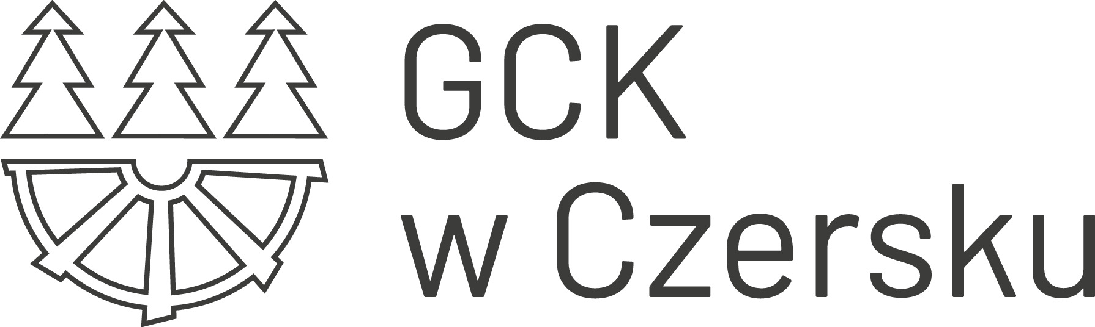
Nagrody i wyróżnienia: przewidziano nagrody rzeczowe dla wygranych oraz upominki dla pozostałych uczestników.

